# Отчет по тесту "Базовый профиль"

Данные испытания проводились в рамках задачи - [XSETA-2](http://jira.xset.ru:8080/browse/XSETA-2) (Проведение тестов на поиск максимума).

* Конфигурация среды для нагрузочного тестирования
* Цели тестирования
* Выводы
* Рекомендации
* Описание тестов
  + №
  + Базовый профиль
* Результаты тестирования
  + Базовый профиль

# ****1 Конфигурация среды для нагрузочного тестирования****

|  |  |  |
| --- | --- | --- |
| № | Наименования ресурса | Значение |
| 1 | ОС | Выпуск: Windows 11 Домашняя для одного языка  Версия: 22H2  Сборка ОС: 22621.2428  Взаимодействие: Windows Feature Experience Pack 1000.22674.1000.0  разрядность: 64 bit. |
| 2 | CPU | 11th Gen Intel(R) Core(TM) i7-1165G7 @ 2.80GHz   2.70 GHz  4 ядра |
| 3 | RAM | 16,0 ГБ |
| 4 | Жесткий диск | 512 Гб,  тип SSD. |

# ****2 Цели тестирования****

* Определение стабильности системы под постоянной нагрузкой
* Выявление «узких мест»
* Проверка соответствия системы SLA

# ****3 Выводы****

### Определена максимальная производительность системы:

* **Нагрузка:** 905302 операций в тесте.
* **Средняя производительность:** 250.78 операций в секунду.
* **Максимальное время отклика:** 63660 мс.
* **Процент от уровня нагрузки в промышленной среде:** 264.51%

### Пиковая производительность системы:

* **Нагрузка:** 905302 операций в тесте.
* **Максимальное время отклика:** 63660 мс.
* **Процент от уровня нагрузки в промышленной среде:** 264.51%

### Подтверждена максимальная производительность системы:

* **Нагрузка:** 905302 операций в тесте.
* **Максимальное время отклика:** 63660 мс.
* **Процент от уровня нагрузки в промышленной среде:** 264.51%

**Сравнение результатов с профилем**

|  |  |  |  |
| --- | --- | --- | --- |
| **Название транзакции** | **Профиль** | **Факт** | **Отклонение** |
| POST /api/signDoc | 11972 | 95373 | +697.07% |
| GET /api/sendMessage | 29838 | 459996 | +1440.77% |
| GET /api/getMessage | 29839 | 158226 | +430.53% |
| POST /api/addDoc | 23689 | 96837 | +308.71% |
| GET /api/getDocByName | 23689 | 94870 | +300.55% |

# ****4 Рекомендации****

# Увеличить количество виртуальных процессоров (CPU) .

# ****5 Описание тестов****

**Профиль НТ**

|  |  |  |  |
| --- | --- | --- | --- |
| **№** | **Имя операции** | **Интенсивность ОП/ч** | **Интенсивность в %** |
| |  | | --- | | 1 | | |  |  | | --- | --- | | 1 | POST /api/signDoc | | |  | | --- | | 11972 | | |  |  |  |  | | --- | --- | --- | --- | |  |  |  | 10% | |
| |  | | --- | | 2 | | |  |  | | --- | --- | | 2 | GET /api/sendMessage | | |  | | --- | | 29838 | | |  |  |  |  | | --- | --- | --- | --- | |  |  |  | 25% | |
| |  | | --- | | 3 | | |  |  | | --- | --- | | 3 | GET /api/getMessage | | |  |  | | --- | --- | | 29839 |  | | |  |  |  |  | | --- | --- | --- | --- | |  |  |  | 25% | |
| |  | | --- | | 4 | | |  |  | | --- | --- | | 4 | POST /api/addDoc | | |  |  | | --- | --- | | 23689 |  | | |  |  |  |  | | --- | --- | --- | --- | |  |  |  | 20% | |
| |  | | --- | | 5 | | |  |  | | --- | --- | | 5 | GET /api/getDocByName | | |  |  | | --- | --- | | 23689 |  | | |  |  |  |  | | --- | --- | --- | --- | |  |  |  | 20% | |

## ****5.1 Базовый профиль****

Профиль нагрузки:

|  |  |  |
| --- | --- | --- |
| **Ступень** | **RPS (в сек)** | **Кол-во пользователей** |
| 1 | 199.8 | 4 |
| 2 | 497.4 | 9 |
| 3 | 497.4 | 9 |
| 4 | 394.8 | 7 |
| 5 | 394.8 | 7 |

SLA:

1. **Допустимый процент ошибок:** не более 5%
2. **Допустимая загрузка CPU:** не более 80%

* 5 ступеней по 20 минут;
* Распределение нагрузки по сценариям:

• **Распределение по шагам (каждый шаг на 20% больше предыдущего):**

* Шаг 1: 100% от исходного RPS
* Шаг 2: 120% от исходного RPS
* Шаг 3: 140% от исходного RPS
* Шаг 4: 160% от исходного RPS
* Шаг 5: 180% от исходного RPS

Характер нагрузки

1. /api/signDoc

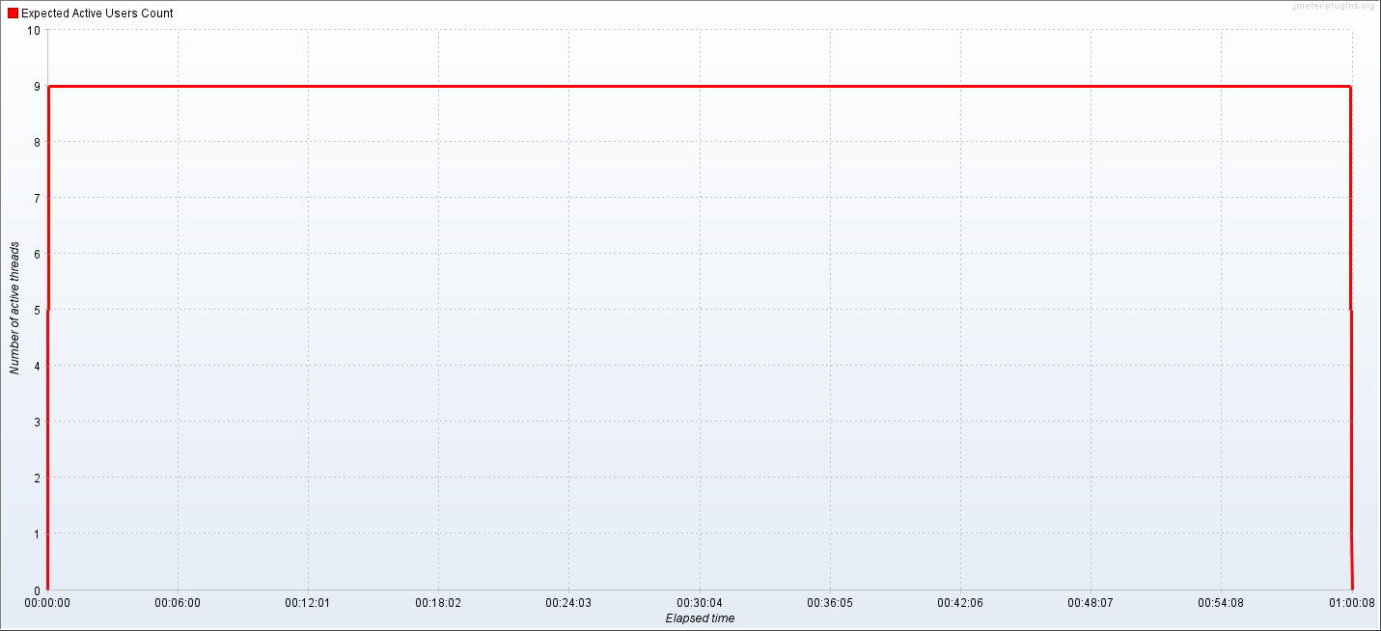

1. /api/sendMessage
2. /api/getMessage

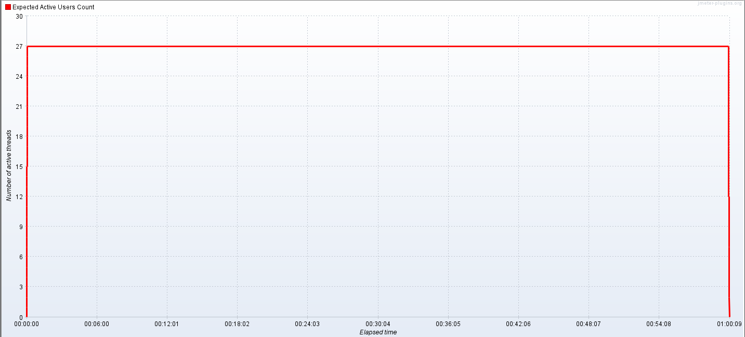

1. /api/addDoc
2. /api/getDocByName

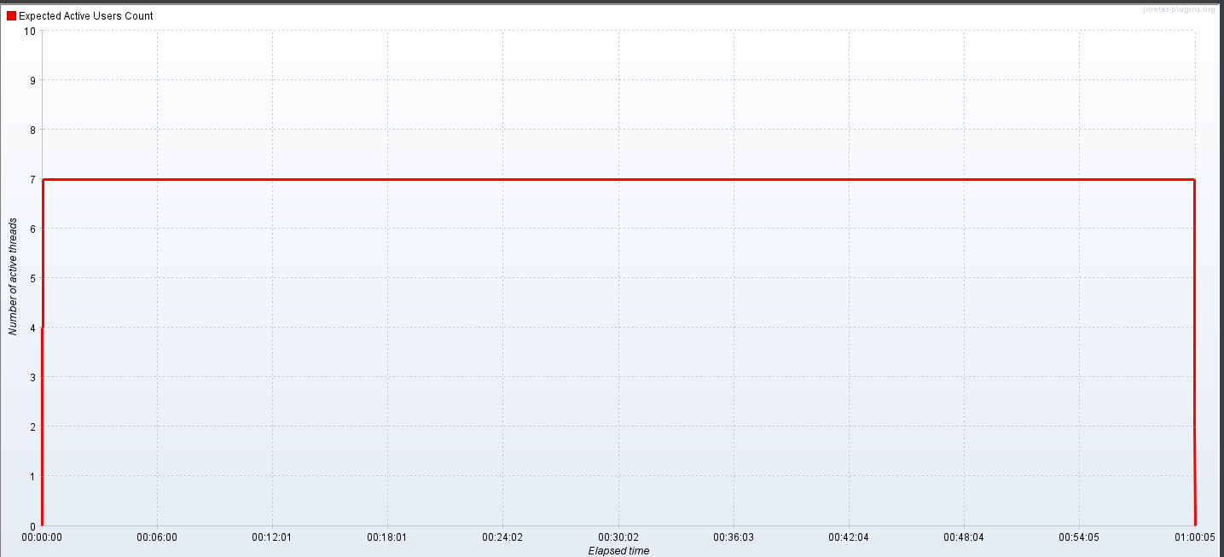

# ****6 Результаты тестирования****

## ****6.1 Поиск максимальной нагрузки****

Данное тестирование проведено в соответствии с МНТ - [ссылка МНТ](http://wiki.xset.ru:8090/pages/viewpage.action?pageId=3440676)

Начало теста 09/07/24, 10:24

Окончание теста 09/07/24, 11:24

**График - Утилизация CPU(Сервер)**

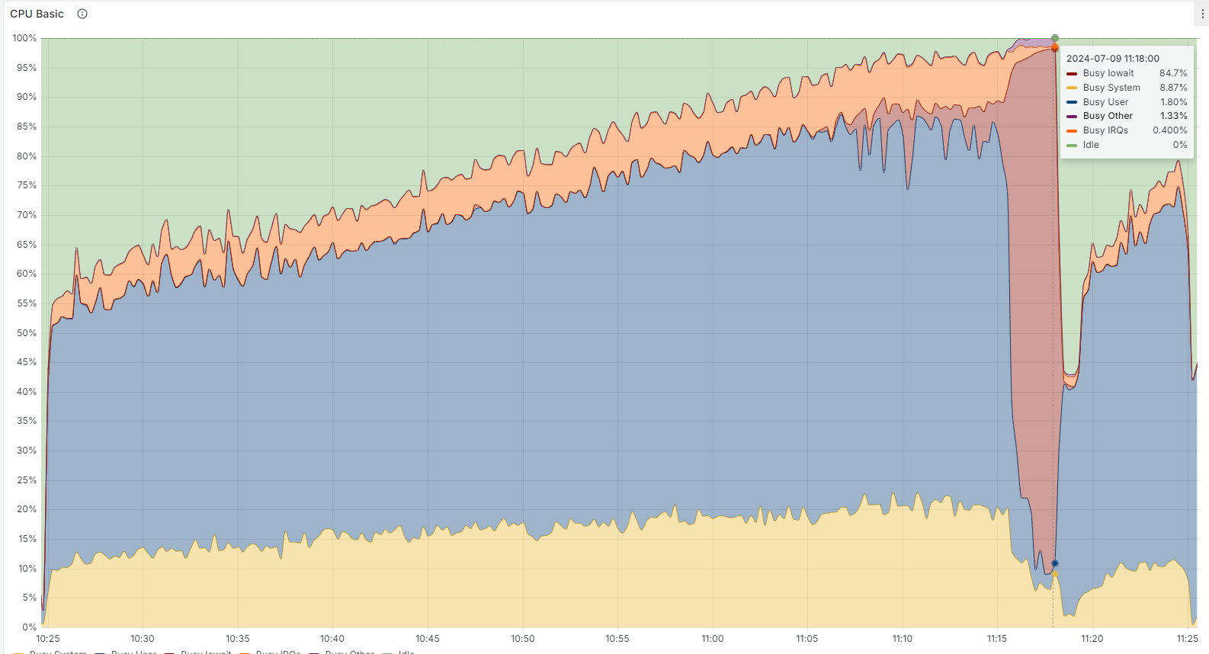

На графике выше видно, что:

* В начале теста использование CPU составляло около 55%.
* По мере продолжения теста, нагрузка на CPU постепенно увеличивалась и достигла уровня около 85% ближе к середине теста.
* В определенный момент времени наблюдается резкий пик нагрузки до 100%, который продолжался непродолжительное время.
* После этого пика нагрузка резко снизилась, что может указывать на сбой в системе или завершение определенной интенсивной задачи.
* Далее, нагрузка стабилизировалась на уровне около 70%.
* В течение теста наблюдалось постепенное увеличение использования CPU, что является нормальным при базовом профиле нагрузки.
* Система смогла поддерживать стабильную работу с использованием CPU на уровне 70-85% без значительных проблем.

Временный пик может быть связано с временной перегрузкой или интенсивной операцией, которая требует оптимизации.

**График - Утилизация RAM(Сервер)**

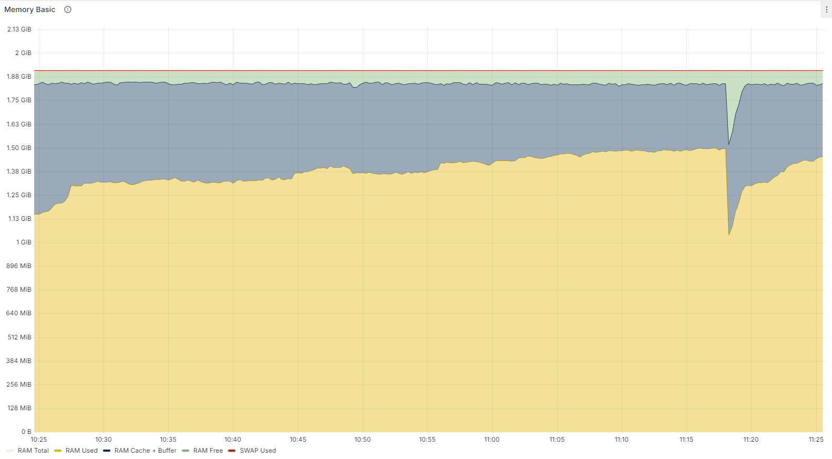

На графике выше видно, что:

* В начале теста использование RAM постепенно увеличивалось, начиная с 1.25 GiB и стабилизировалось на уровне около 1.88 GiB.
* На протяжении большей части теста использование RAM оставалось стабильным, с небольшими колебаниями.
* В середине теста наблюдается резкое снижение использования RAM, которое быстро восстанавливается до уровня около 1.88 GiB.
* После восстановления использование RAM остается стабильным до конца теста.
* В течение теста среднее использование RAM составляло около 1.88 GiB, что составляет примерно 88% от общего объема доступной памяти.
* Система смогла поддерживать стабильную работу с использованием RAM на уровне около 88% без значительных проблем.

Наблюдался один резкий спад в использовании RAM, который быстро восстановился, что может указывать на временную проблему или перезапуск сервиса.

**График - Скорость чтения дисковой подсистемы(Сервер)**

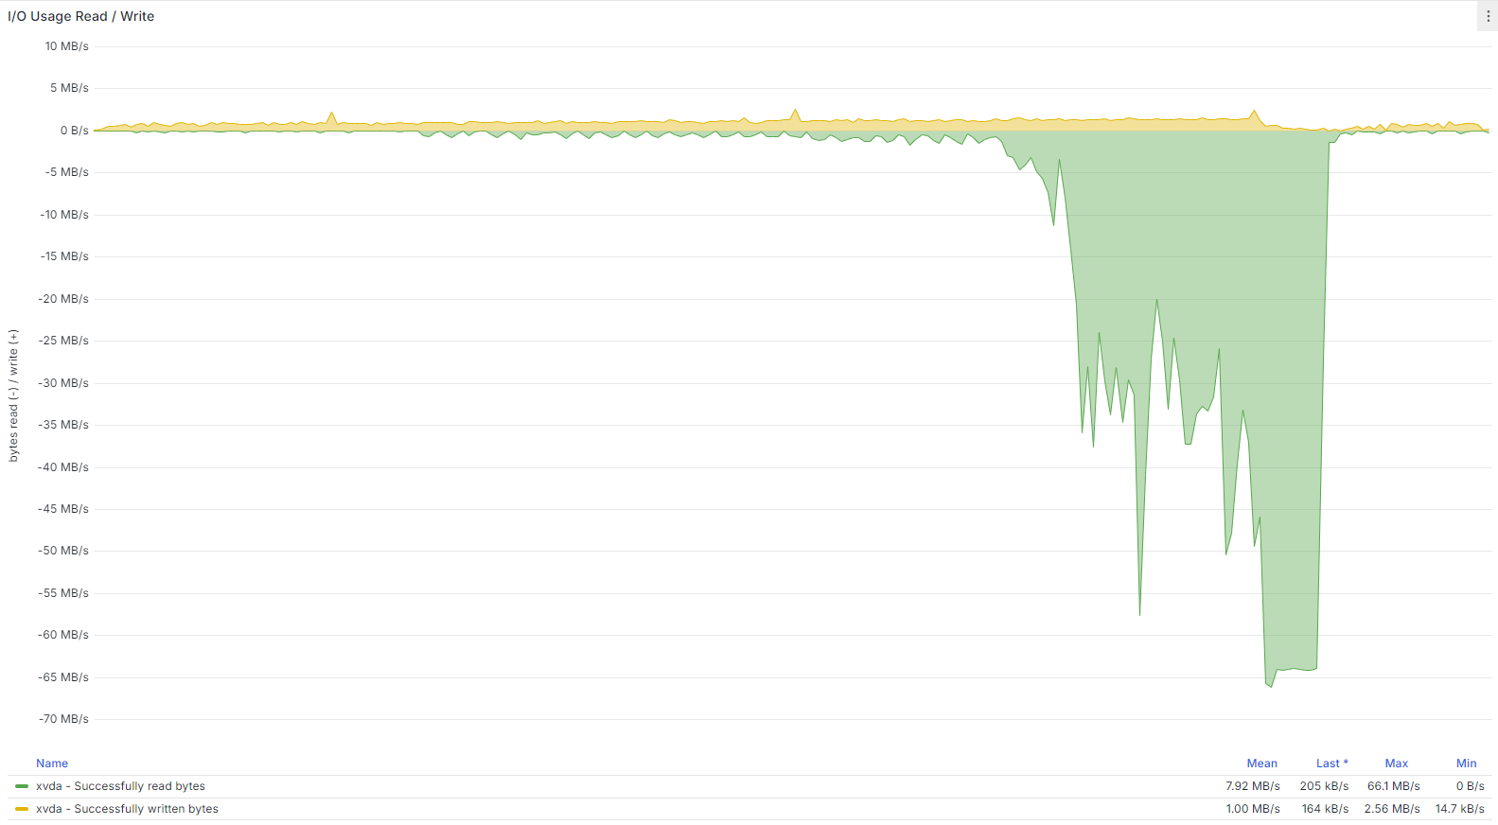

На графике выше видно, что:

* Средняя скорость чтения данных с диска составляет 7.92 МБ/с, с пиковым значением до 66.1 МБ/с.
* Средняя скорость записи данных на диск составляет 1.00 МБ/с, с пиковым значением до 2.56 МБ/с.
* Наблюдаются кратковременные пики чтения и записи данных, что может указывать на интенсивные операции ввода-вывода в эти моменты.
* Дисковая подсистема справляется с текущей нагрузкой, поддерживая средние значения скорости чтения и записи данных.
* Пиковые значения чтения и записи данных показывают способность системы обрабатывать временные интенсивные операции ввода-вывода без значительной деградации производительности.
* Нет значительных колебаний или аномалий в работе дисковой подсистемы на протяжении теста.

На основании данных графика, дисковая подсистема стабильно справляется с нагрузкой, поддерживая необходимые скорости чтения и записи данных на протяжении всего теста.

**График - Потребление сетевых ресурсов(Сервер)**

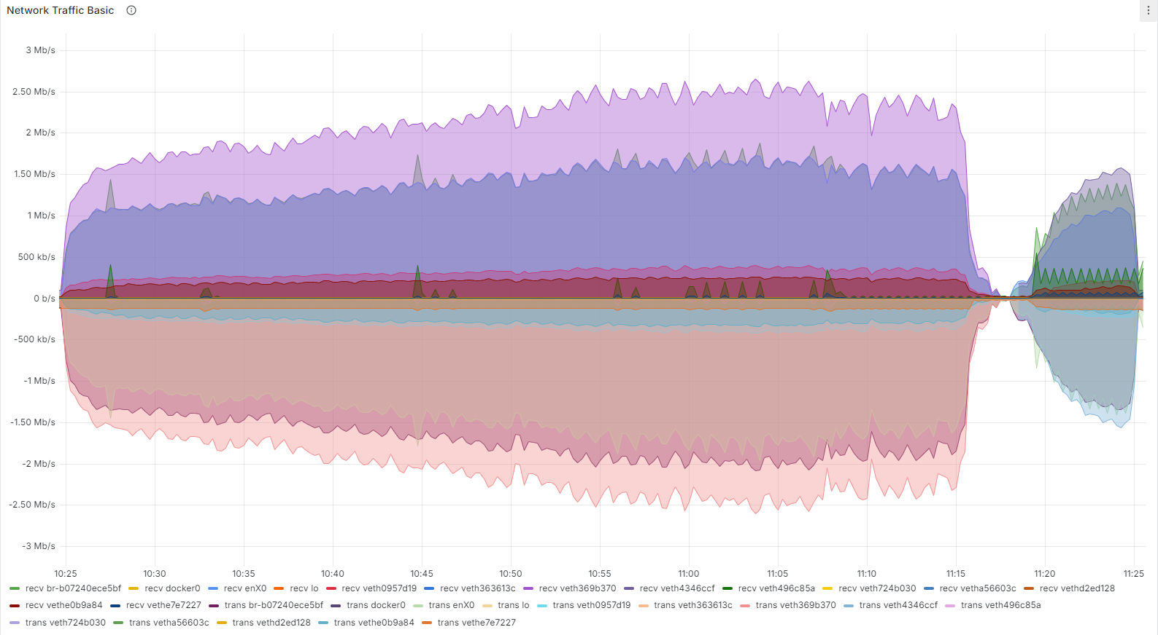

На графике выше видно, что:

* **Скорость передачи данных**:
  + Средняя скорость передачи данных (от сервера к клиенту) составляет примерно 1.5 МБ/с.
  + Наблюдаются кратковременные пики передачи данных, достигающие до 2.5 МБ/с.
* **Скорость получения данных**:
  + Средняя скорость получения данных (от клиента к серверу) составляет примерно 1 МБ/с.
  + Наблюдаются кратковременные пики получения данных, достигающие до 2 МБ/с.

На основании данных графика, наблюдаются кратковременные колебания в скорости передачи и получения данных, что может указывать на интенсивные сетевые операции в эти моменты.

**График - Hits per Second**

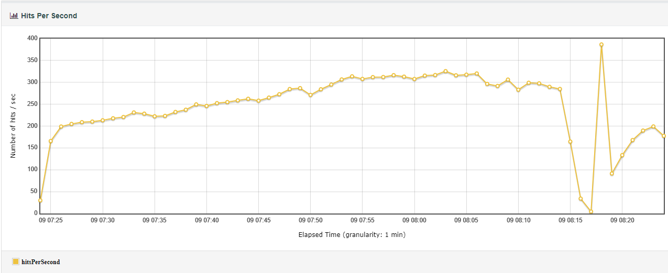

На графике выше видно, что:

* В начале теста число запросов в секунду (Hits per Second) быстро увеличилось с 0 до 200 запросов в секунду.
* На протяжении теста наблюдалось постепенное увеличение числа запросов в секунду до примерно 300 запросов в секунду.
* В середине теста наблюдаются резкие колебания числа запросов в секунду, с пиковым значением до 400 запросов в секунду и падением до 0 запросов в секунду.
* После резких колебаний число запросов в секунду стабилизировалось на уровне около 250 запросов в секунду.
* В течение теста среднее число запросов в секунду составляло около 250-300 запросов в секунду, что показывает стабильную нагрузку на систему.

Наблюдаются резкие пики и падения в числе запросов в секунду, что может указывать на временные проблемы или интенсивные операции, влияющие на систему.Конец формы

**График - Transaction per second**

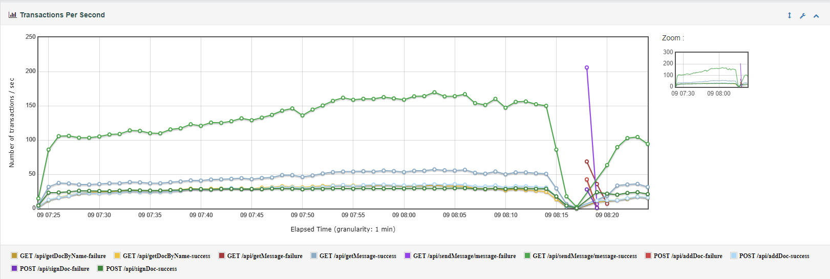

На графике выше видно, что:

* **GET /api/getMessage-success**:
* В начале теста количество транзакций в секунду (TPS) быстро увеличивается до примерно 110 и стабилизируется на этом уровне.
* Незначительные колебания TPS наблюдаются на протяжении теста, с резким спадом и восстановлением ближе к концу теста.
* **POST /api/signDoc-success**:
* Количество транзакций в секунду увеличивается до примерно 50 и остаётся стабильным на этом уровне.
* В середине теста наблюдаются незначительные колебания и резкое снижение в конце теста.
* **POST /api/addDoc-success**:
* Количество транзакций в секунду стабилизируется на уровне около 25.
* Незначительные колебания наблюдаются на протяжении теста, с резким спадом и восстановлением ближе к концу теста.
* **GET /api/getDocByName-success**:
* Количество транзакций в секунду стабилизируется на уровне около 20.
* В середине теста наблюдаются незначительные колебания и резкое снижение в конце теста.
* **GET /api/sendMessage/message-success**:
* Количество транзакций в секунду стабилизируется на уровне около 15.
* В середине теста наблюдаются незначительные колебания и резкое снижение в конце теста.

Наблюдается значительное увеличение для всех операций, что может указывать на существенные узкие места в производительности системы или перегрузку

**График - Времена отклика**

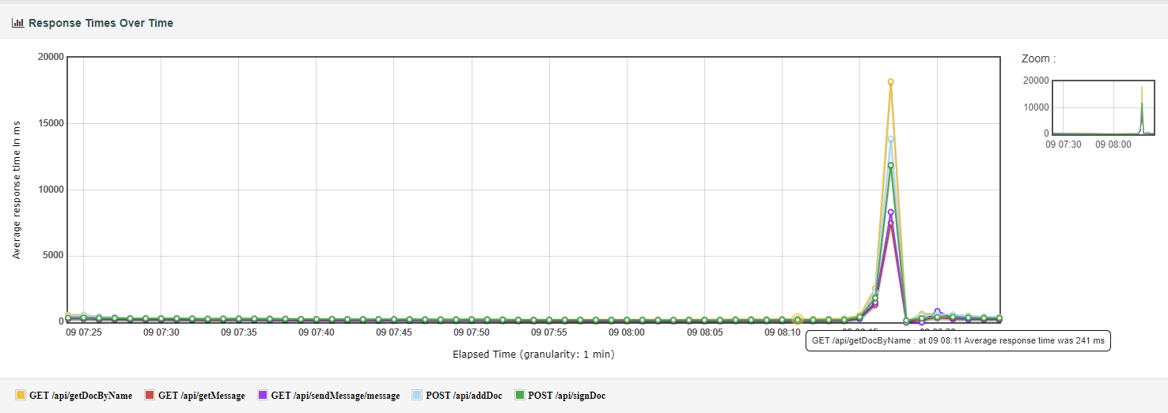

На графике выше видно, что:

* **GET /api/getDocByName (желтая линия)**:
  + Начало теста: время отклика около 0 мс.
  + Далее: стабилизация на низком уровне 241 мс.
  + В течение теста: значительное увеличение времени отклика, достигшее пиковых значений около 20000 мс.
  + В конце теста: резкое снижение и стабилизация на низком уровне 241 мс.
* **GET /api/getMessage (красная линия)**:
  + Начало теста: время отклика около 0 мс.
  + Далее: стабилизация на низком уровне 241 мс.
  + В течение теста: значительное увеличение времени отклика, достигшее пиковых значений около 20000 мс.
  + В конце теста: резкое снижение и стабилизация на низком уровне 241 мс.
* **GET /api/sendMessage/message (фиолетовая линия)**:
  + Начало теста: время отклика около 0 мс.
  + Далее: стабилизация на низком уровне 241 мс.
  + В течение теста: значительное увеличение времени отклика, достигшее пиковых значений около 20000 мс.
  + В конце теста: резкое снижение и стабилизация на низком уровне 241 мс.
* **POST /api/addDoc (голубая линия)**:
  + Начало теста: время отклика около 0 мс.
  + Далее: стабилизация на низком уровне 241 мс.
  + В течение теста: значительное увеличение времени отклика, достигшее пиковых значений около 20000 мс.
  + В конце теста: резкое снижение и стабилизация на низком уровне 241 мс.
* **POST /api/signDoc (зеленая линия)**:
  + Начало теста: время отклика около 0 мс.
  + Далее: стабилизация на низком уровне 241 мс.
  + В течение теста: значительное увеличение времени отклика, достигшее пиковых значений около 20000 мс.
  + В конце теста: резкое снижение и стабилизация на низком уровне 241 мс.

Наблюдается значительное увеличение времени отклика для всех операций, что может указывать на существенные узкие места в производительности системы или перегрузку. В начале теста все операции показывают стабильное и низкое время отклика, однако, в течение теста, время отклика для всех операций резко увеличивается до значительных пиковых значений. Это указывает на необходимость дальнейшего анализа и оптимизации системы для поддержания стабильного времени отклика под высокой нагрузкой.

**График - Errors**

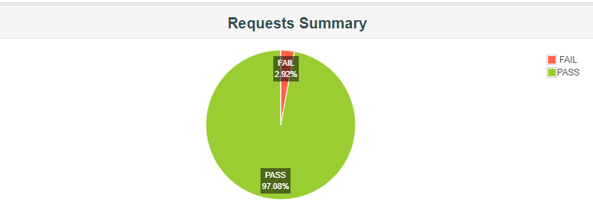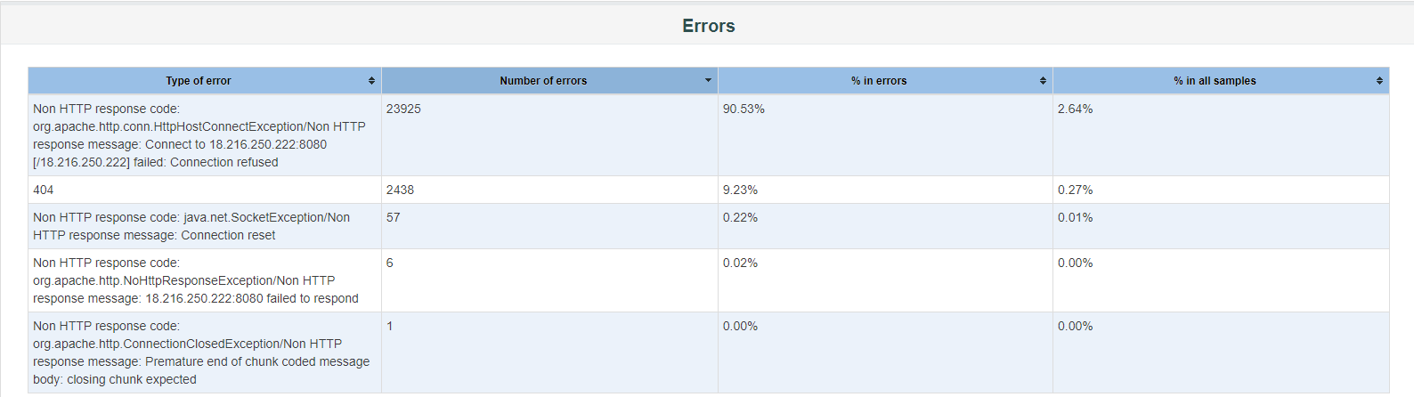

На графике и таблице выше видно, что:

• Всего выполнено запросов: 905302.

• Общее количество ошибок: 26427.

• Процент успешных запросов: 97.08%.

• Процент неудачных запросов: 2.92%.

• **Non HTTP response code: org.apache.http.conn.HttpHostConnectException/Non HTTP response message: Connect to 18.216.250.222:8080 [18.216.250.222] failed: Connection refused**

* Количество ошибок: 23925.
* Процент от общего количества ошибок: 90.53%.
* Процент от общего количества запросов: 2.64%.

• **HTTP 404 (Not Found)**

* Количество ошибок: 2438.
* Процент от общего количества ошибок: 9.23%.
* Процент от общего количества запросов: 0.27%.

• **Non HTTP response code: java.net.SocketException/Non HTTP response message: Connection reset**

* Количество ошибок: 57.
* Процент от общего количества ошибок: 0.22%.
* Процент от общего количества запросов: 0.01%.

• **Non HTTP response code: org.apache.http.NoHttpResponseException/Non HTTP response message: 18.216.250.222:8080 failed to respond**

* Количество ошибок: 6.
* Процент от общего количества ошибок: 0.02%.
* Процент от общего количества запросов: 0.00%.

• **Non HTTP response code: org.apache.http.ConnectionClosedException/Non HTTP response message: Premature end of chunk coded message body: closing chunk expected**

* Количество ошибок: 1.
* Процент от общего количества ошибок: 0.00%.
* Процент от общего количества запросов: 0.00%.

## Основными проблемами являются ошибки подключения к серверу и ошибки 404.